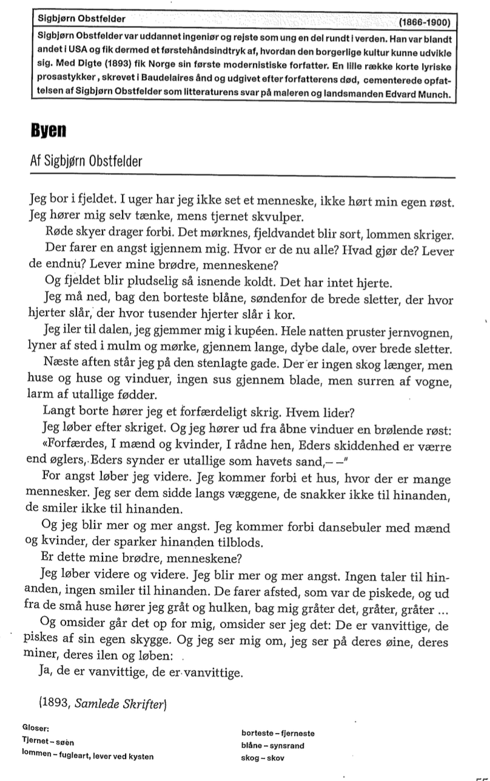

Analysespørgsmål

- Hvor opholder fortælleren sig til at begynde med?

- Hvor drager han hen? Og hvorfor?

- Forklar med egne ord, hvad ’den brølende røst’ siger:

- Hvad lægger fortælleren mærke til, når han kommer forbi et hus med mange mennesker?

- Beskriv, hvad der foregår på dansebulen (dansestedet):

- Hvad konkluderer fortælleren om menneskene?

- Beskriv med egne ord kontrasten mellem bjergene og byen. Hvorfor Kan fortælleren ikke finde ro nogle af stederne – hvad er hans dilemma? Findes der en løsning på det?

- Find modernistiske træk i teksten.

